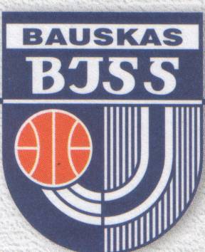
PROTOKOLS
Bauskas un Rundāles novadu Rudens komandu kross
2017.gada 6. oktobrī
Bauskas pilskalnā,
Pilskalna ielā 40,
Bauskā, plkst. 13⁰⁰
3 x 1000m (1998./2001.g.dz. zēni)
Skola | Skolas Nr. | Dalībnieka vārds, uzvārds | Laiks | Vieta
Pilsrundāles vidusskola | 402 | Valts Smilga | 8:43,14 | I
Pilsrundāles vidusskola | 402 | Jānis Lekavičs | 8:43,14 | I
Pilsrundāles vidusskola | 402 | Rinalds Smilga | 8:43,14 | I
Bauskas Valsts ģimnāzija | 6 | Varis Jātnieks | 8:49,74 | II
Bauskas Valsts ģimnāzija | 6 | Toms Kampuss | 8:49,74 | II
Bauskas Valsts ģimnāzija | 6 | Mārtiņš Bukšs | 8:49,74 | II
Bauskas 2.vidusskola | 42 | Roberts Vītoliņš | 9:17,64 | III
Bauskas 2.vidusskola | 42 | Rihards Veiss | 9:17,64 | III
Bauskas 2.vidusskola | 42 | Ivo Jarmaļuks | 9:17,64 | III
Kandavas Lauksaimniecības  Tehnikuma Saulaines teritoriālā struktūrvienība | 508 | Ēriks Markalovs | 9:52,46 | 4.
 | 508 | Jānis Grigorjevs | 9:52,46 | 4.
 | 508 | Felikss Žieds | 9:52,46 | 4.
Bauskas 2.vidusskola | 45 | Elans Nakčeris | 9:54,90 | 5.
Bauskas 2.vidusskola | 45 | Elvis Pavlovičs | 9:54,90 | 5.
Bauskas 2.vidusskola | 45 | Aleksandrs Maikūns | 9:54,90 | 5.

